Методист-1 штук-кашемир  Эпидемиолог -2 штук-кашемир  Зам-1 штук-кашемир ,  Медсестар-1 штук-кашемир  Бух-1-белый цвет  Поликлиника –размер не менее 800*500*2000 белый цвет | Шкаф купе для документов со стекляннымии дверцами. Цвет обязательно согласовать с заказчиком. | Размер не менее 800*400*2100-6 штук и размером 800*500*2000 -1 штук. . Наименование товара: Шкаф медицинский для хранения документов, медицинских изделий и расходных материалов с замками  Назначение:  Шкаф предназначен для хранения медицинской документации, лекарственных средств (не требующих специальных условий хранения), медицинских изделий, расходных материалов, инструментария и иных предметов в кабинетах медицинских организаций, лабораториях, административных и служебных помещениях.  Технические характеристики  - Тип изделия – шкаф напольный, двухсекционный.  - Конструкция – разборная или цельносборная, обеспечивающая устойчивость и длительный срок эксплуатации.  - Материал корпуса – ламинированная древесно-стружечная плита (ЛДСП) класса эмиссии не ниже Е1 либо эквивалентный материал, безопасный для эксплуатации в медицинских учреждениях.  - Толщина ЛДСП – не менее 16 мм.  - Торцы деталей облицованы ударопрочной кромкой ПВХ толщиной не менее 2 мм.  - Верхняя секция оснащена двумя распашными дверцами со вставками из прозрачного стекла.  - Стекло безопасное, полированное, толщиной не менее 4 мм.  - Нижняя секция оснащена двумя глухими распашными дверцами.  - Внутри шкафа предусмотрены полки для хранения медицинских изделий и документации.  - Полки выполнены из ЛДСП, выдерживают равномерно распределенную нагрузку не менее 15 кг каждая.  - Дверцы оборудованы металлическими ручками эргономичной формы.  - Петли металлические с плавным открыванием и надежной фиксацией.  - Основание шкафа устойчивое, исключающее деформацию конструкции при эксплуатации.  - Все поверхности должны быть гладкими, устойчивыми к влажной уборке и обработке разрешенными дезинфицирующими средствами.  - Материалы изготовления должны быть устойчивыми к воздействию моющих и дезинфицирующих средств, применяемых в медицинских организациях.  - Изделие не должно иметь острых кромок, сколов, трещин, царапин и иных дефектов.  - Комплектность:  - шкаф – 1 шт.;  - комплект полок;  - комплект фурнитуры | 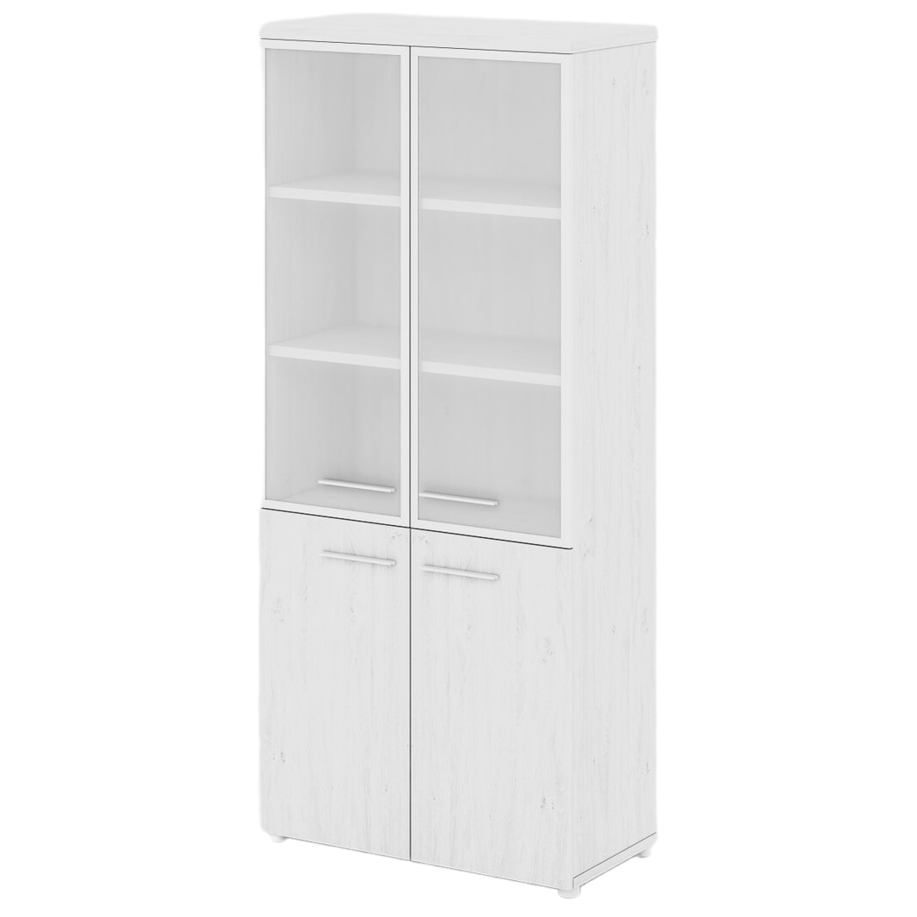 | 7  штук

бух-белый цвет | Стол цвет согласовать | Длина 1500*600*750 одно тумбовый. Изделие выполнено из ЛДСП (каркас и царга — ЛДСП, толщина каркаса 16 мм, столешница — ЛДСП). На всех наружных торцы обработаны кромкой ПВХ не менее 2 мм. Комплектация включает тумбу, 1 выдвижной ящик и подставку под системный блок размером 50×25 см. | 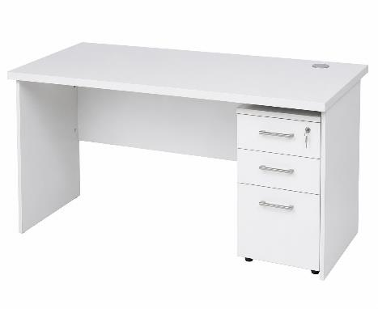 | 3 штук
Эпидемиолог-цвет кашемир  Асем бух-цвет белый | Шкаф для одежды.Цвет согласовать с заказчиком. | Шкаф для одежды (распашной) Цвет: согласовать с заказчиком.  Тип установки: напольный  Дверцы: распашные  Каркас шкафа выполнен из ЛДСП толщиной не менее 16 мм с кромкой не менее 2мм и соединяются эксцентриковыми стяжками что обеспечивает высокую жесткость конструкции.  Задняя стенка состоит из двух частей, выполнена из ламинированного ХДФ не менее 3мм.  Эргономичные металлические ручки дверей. Двери с углом открывания 110 градусов, плавный и бесшумный ход. Петли не менее 80000циклов открываний.  Полки не менее 16мм, полкодержатели мебельные обеспечивает повенную надежность. Нагрузка на полку не менее 30 кг.  Комплектуется съемными и неъемными вретикальными перегеродкии хромированной перекладиной для вешалок. Зеркало внутри размером не менее 50х30 см.  На ножках боковых стоек имеются пластиковые напятники, предохраняющие от воздействия воды, защищающие пол от царапин.Шкаф поделен на секции с антрисоль. Внутри полка для шапки, полка для обуви и штанга для одежды. Высоту полок согласовать при замерах.  Размеры не менее (Д × Ш × В): 400 × 500 × 2100мм | 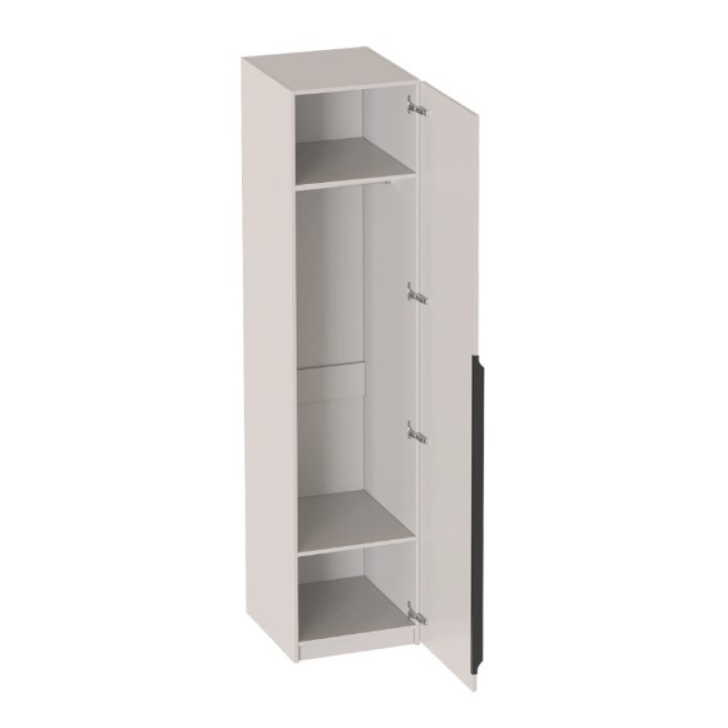 | 2 штуки

Порядок согласования. Планируемый эскиз заказчика предоставляется.При необходимости допускается внесение изменений по результатам фактического замера.Цвет всех мебели строго согласовать с Заказчиком.
До начала изготовления мебели Поставщик обязан осуществить выезд на объект Заказчика для проведения точных замеров помещений и мест установки мебели.
По результатам выполненных замеров Поставщик обязуется в течение 5 (пяти) рабочих дней предоставить Заказчику по каждой позиции мебели:
- трехмерные эскизы мебели в формате PDF и/или JPG;
- сборочные чертежи мебели с детальной проработкой технологических отверстий, крепежных элементов и иных конструктивных узлов.
Все эскизы и чертежи должны полностью согласованы с заказчиком .
Размеры мебели, предусмотренные технической документацией, могут быть изменены в большую или меньшую сторону по предварительному письменному согласованию с Заказчиком.
Материалы и комплектующие
Все используемые материалы, комплектующие, фурнитура, цветовые решения, дизайн и размеры мебели подлежат обязательному согласованию с Заказчиком и утверждаются уполномоченными представителями Сторон до начала изготовления.
Стоимость работ
Стоимость поставки мебели включает:
- изготовление мебели;
- доставку до места установки;
- разгрузку;
- сборку;
- монтаж (установку).
Все работы выполняются в соответствии с техническими требованиями и условиями, установленными Заказчиком.
Требования к качеству и соответствию стандартам
Качество используемых материалов и комплектующих должно соответствовать требованиям государственных стандартов (ГОСТ) и иных нормативных документов, действующих на территории Республики Казахстан.
Изготавливаемая мебель должна соответствовать требованиям ГОСТ 16371-2014 «Мебель. Общие технические условия», а также иным действующим нормативным документам, применимым к данному виду продукции.
Требования к поставщику
Разгрузка мебели на объекте Заказчика осуществляется силами и за счет Поставщика.
Сборка и установка мебели выполняются Поставщиком cогласованием Заказчиком эскизами, чертежами и проектом расстановки мебели.
Поставщик несет ответственность за сохранность мебели, комплектующих и материалов до момента подписания Заказчиком документов о приемке.

Келісу тәртібі.
Тапсырыс берушінің жоспарланған нобайы ұсынылады. Қажет болған жағдайда нақты өлшеу нәтижелері бойынша өзгерістер енгізуге жол беріледі. Барлық жиһаздың түсі Тапсырыс берушімен қатаң келісілсін.
Жиһазды дайындауды бастағанға дейін Өнім беруші үй-жайларды және жиһазды орнату орындарын дәл өлшеу үшін Тапсырыс берушінің объектісіне шығуды жүзеге асыруға міндетті.
Орындалған өлшеулердің нәтижелері бойынша Өнім беруші 5 (бес) жұмыс күні ішінде Тапсырыс берушіге жиһаздың әрбір позициясы бойынша:
• PDF және/немесе JPG форматындағы жиһаздың үш өлшемді нобайлары;
• технологиялық саңылауларды, бекіту элементтерін және өзге де конструктивтік тораптарды егжей-тегжейлі пысықтай отырып, жиһаздың құрастыру сызбалары.
Барлық нобайлар мен сызбалар тапсырыс берушімен толық келісілуі тиіс.
Техникалық құжаттамада көзделген жиһаздың мөлшері Тапсырыс берушімен алдын ала жазбаша келісім бойынша үлкен немесе аз жаққа өзгертілуі мүмкін.
Материалдар мен жиынтықтар
Барлық пайдаланылатын материалдар, жинақтауыштар, фурнитура, түсті шешімдер, жиһаздың дизайны мен өлшемдері міндетті түрде Тапсырыс берушімен келісуге жатады және оларды дайындау басталғанға дейін Тараптардың уәкілетті өкілдері бекітеді.
Жұмыстардың құны
Жиһазды жеткізу құны:
• жиһаз жасау;
• орнату орнына дейін жеткізу;
• түсіру;
• құрастыру;
• монтаждау (орнату).
Барлық жұмыстар Тапсырыс беруші белгілеген техникалық талаптар мен шарттарға сәйкес орындалады.
Сапаға және стандарттарға сәйкестікке қойылатын талаптар
Пайдаланылатын материалдар мен жинақтауыштардың сапасы Қазақстан Республикасының аумағында қолданылатын мемлекеттік стандарттардың (МемСТ) және өзге де нормативтік құжаттардың талаптарына сәйкес келуі тиіс.
Жасалатын жиһаз МСТ 16371-2014 "Жиһаз. Жалпы техникалық шарттар", сондай-ақ өнімнің осы түріне қолданылатын өзге де қолданыстағы нормативтік құжаттар.
Жеткізушіге қойылатын талаптар
Тапсырыс берушінің объектісінде жиһаздарды түсіру Өнім берушінің күшімен және есебінен жүзеге асырылады.
Жиһазды жинау мен орнатуды Өнім беруші Тапсырыс берушінің эскиздермен, сызбалармен және жиһазды орналастыру жобасымен келісу арқылы орындайды.
Өнім беруші Тапсырыс беруші қабылдау туралы құжаттарға қол қойған сәтке дейін жиһаздың, жинақтауыштар мен материалдардың сақталуына жауапты болады.

Әдіскер - 1 дана-кашемир  Эпидемиолог -2 дана-кашемир  Зам.-1 дана-кашемир ,  Глав.медсестар -1 дана-кашемир  Бух-1-ақ  Емхана-мөлшері кемінде 800*500*2000 ақ түс | Шыны есіктері бар құжаттарға арналған купе шкафы. Түсін міндетті түрде келісу. | Мөлшері кем емес 800*400*2100-6 штук және 800*500*2000 -1 штук. Тауардың атауы: құжаттарды, медициналық бұйымдарды және құлыптары бар шығыс материалдарын сақтауға арналған медициналық Шкаф  Мақсаты:  Шкаф медициналық ұйымдардың кабинеттерінде, зертханаларда, әкімшілік және қызметтік үй-жайларда медициналық құжаттаманы, дәрілік заттарды (арнайы сақтау шарттарын талап етпейтін), медициналық бұйымдарды, шығыс материалдарын, құрал-саймандарды және өзге де заттарды сақтауға арналған.  Техникалық сипаттамалары  * Өнім түрі-еден шкафы, екі секциялы.  * Құрылым – тұрақтылық пен ұзақ қызмет етуді қамтамасыз ететін жиналмалы немесе тұтас құрастыру.  * Корпус материалы-эмиссия класының Е1-ден төмен емес ламинатталған ағаш-жоңқа тақтасы (ДСП) не медициналық мекемелерде пайдалану үшін қауіпсіз баламалы материал.  * ДСП қалыңдығы-кемінде 16 мм.  * Бөлшектердің ұштары қалыңдығы кемінде 2 мм болатын соққыға төзімді ПВХ жиегімен қапталған.  * Жоғарғы бөлімде мөлдір шыны кірістірулері бар екі бұралмалы есік бар.  * Шыны қауіпсіз, жылтыратылған, қалыңдығы кемінде 4 мм.  * Төменгі бөлімде екі соқыр бұралмалы есік бар.  * Шкафтың ішінде медициналық бұйымдар мен құжаттаманы сақтауға арналған сөрелер бар.  * Сөрелер ДСП-дан жасалған, әрқайсысы кемінде 15 кг біркелкі бөлінген жүктемеге төтеп бере алады.  * Есіктер эргономикалық пішінді металл тұтқалармен жабдықталған.  * Ілмектер тегіс ашылатын және сенімді бекітілетін металл.  * Шкафтың негізі тұрақты, жұмыс кезінде құрылымның деформациясын болдырмайды.  * Барлық беттер тегіс, дымқыл тазалауға және рұқсат етілген дезинфекциялық құралдармен өңдеуге төзімді болуы керек.  * Дайындау материалдары медициналық ұйымдарда қолданылатын жуу және дезинфекциялау құралдарының әсеріне төзімді болуы тиіс.  * Өнімде өткір жиектер, чиптер, жарықтар, сызаттар және басқа ақаулар болмауы керек.  * Толықтығы:  * шкаф – 1 дана.;  * сөрелер жиынтығы;  - * аппараттық жинақ |  | 7  штук

 | Стол | Ұзындығы 1500*600*750 бір тумбовый. Өнім ЛДСП-дан жасалған (жақтау және царга — ЛДСП, раманың қалыңдығы 16 мм, үстелдің үстіңгі жағы — ЛДСП). Барлық сыртқы ұштары ПВХ жиегімен кем дегенде 2 мм өңделеді. жиынтыққа шкаф, 1 тартпа және 50×25 см жүйелік блок үшін стенд кіреді. Түсін келісу керек. |  | 3 штук
Эпидемиолог-цвет кашемир  Асем бух-цвет белый | Киімге арлған шкаф | Киім шкафы Түсі: Тапсырыс берушімен келісу.  Орнату түрі: еден  Есіктер: бұралмалы  Шкафтың қаңқасы қалыңдығы кемінде 16 мм, жиегі кемінде 2 мм болатын ДСП-дан жасалған және құрылымның жоғары қаттылығын қамтамасыз ететін эксцентрикті байланыстармен жалғанған.  Артқы қабырға екі бөліктен тұрады, кем дегенде 3 мм ламинатталған ХДФ-дан жасалған.  Эргономикалық металл есік тұтқалары. 110 градус ашылу бұрышы бар есіктер, тегіс және үнсіз қозғалыс. Ілмектер кем дегенде 80000 ашылатын велосипедтер.  Кем дегенде 16 мм сөрелер, жиһаз сөрелері көбік сенімділігін қамтамасыз етеді. Сөреге жүктеме кемінде 30 кг.  Ол алынбалы және алынбайтын вретикальды перегородкалармен және ілгіштерге арналған хромды штангамен жабдықталған. Ішіндегі айна кем дегенде 50х30 см.  Бүйір тіректердің аяқтарында еденді сызаттардан қорғайтын судың әсерінен қорғайтын пластикалық дабылдар бар.Шкаф бөлімдерге бөлінген антрисол. Ішінде бас киім сөресі, аяқ киім сөресі және киім штангасы бар. Өлшеу кезінде сөрелердің биіктігін келісіңіз.  Өлшемдері кем емес (Д × W × в): 400 × 500 × 2100мм |  | 2 дана

